1. **ĐẠI CƯƠNG**

* Chóng mặt tư thế kịch phát lành tính (CMTTKPLT) là nguyên nhân chóng mặt thường gặp nhất trên lâm sàng.
* Thường gặp nhiều ở người trên 60 tuổi. Nữ > Nam.
* Mặc dù triệu chứng của CMTTKPLT khá phiền toái nhưng rối loạn này đáp ứng khá tốt với điều trị.

1. **NGUYÊN NHÂN**

* Do các sỏi tai ở ống bán khuyên ở tai trong di chuyển lơ lửng không đúng vị trí khi BN thay đổi tư thế đầu.
* Giải thích cho sự việc này có thể do chấn thương hay nhiễm trùng tai trong. Tuy nhiên thường gặp nhất là do sỏi tại tự “lạc chỗ”.
* Ống bán khuyên sau là vị trí thường bị nhất.

1. **CHẨN ĐOÁN**
   1. **Chẩn đoán xác định:**
   2. **Lâm sàng:**

* Triệu chứng xuất hiện đột ngột, từng cơn, tái phát lặp lại, mỗi cơn kéo dài dưới < 1 phút.
* Hoàn cảnh xuất hiện: thay đổi tư thế đầu. VD: nhìn lên khi đứng lên, ngồi xuống hoặc khi nằm xuống, ngồi dậy hoặc khi xoay trở trên giường.
* Triệu chứng đi kèm: buồn nôn, nôn
* Các triệu chứng về thính giác như mất thính lực, hoặc các dấu thần kinh khu trú khác: không có
* Một số ít BN có mất thăng bằng giữa các đợt tái phát, mặc dù có điều trị thành công.
* Thời gian tái phát: trung bình 2 tuần
* Nghiệm pháp Dix- Hallpike:
  + - Giúp xác định CMTTKPLT.
    - Người bệnh ngồi thoải mái trên bàn khám và được trấn an là không lo bị té ngã khi lên cơn chóng mặt.
    - Người bệnh phải luôn mở mắt để bác sĩ có thể quan sát xem có xuất hiện dấu hiệu rung giật nhãn cầu hay không?
    - Người bệnh đang ngồi được đặt nằm ngửa xuống nhanh, xoay đầu 45 độ sang một bên và ưỡn ra sau khoảng 20 độ, quan sát mắt người bệnh trong khoảng 30 giây.
    - Sau đó, đỡ người bệnh ngồi lên lại, đợi thêm khoảng 30 giây, và lặp lại nghiệm pháp cho phía bên kia.
    - Nếu chứng rung giật nhãn cầu xoay tròn xảy ra, nghiệm pháp được xem là (+) 🡪 có giá trị cao trong chẩn đoán, vị trí ảnh hưởng: ống bán khuyên sau
    - Nếu nghiệm pháp (-): không loại trừ chẩn đoán.
* Nghiệm pháp “cuối đầu- nghiêng người”: giúp chẩn đoán vị trí ống bán khuyên ngang.
  1. **Cận lâm sàng:**
* Nếu lâm sàng nghĩ nhiều tới CMTTKPLT 🡪 cận lâm sàng chẩn đoán xác định không có ý nghĩa.
* CLS cần làm: cận lâm sàng thường quy hoặc những cận lâm sàng dùng để chẩn đoán phân biệt.
  1. **Chẩn đoán phân biệt:**
* Hạ huyết áp tư thế
* Suy giảm chức năng tiền đình 1 bên mạn tính
* Migrain tiền đinh
* Các nguyên nhân rối loạn tiền đình trung ương.

1. **ĐIỀU TRỊ**
   1. **Nguyên tắc điều trị:**

* Tái định vị sỏi tái
* Thuốc giúp giảm triệu chứng chóng mặt và triệu chứng đi kèm
* Mô tả điều trị cụ thể, lưu đồ điều trị (nội khoa-ngoại khoa).
  1. **Điều trị đặc hiệu:**

1. **Nghiệm pháp Epley:**

* Khi thực hiện nghiệm pháp Dix Hallpike: Nếu BN nằm xuống, xoay đầu sang 1 bên mà xuất hiện chóng mặt, ta chờ 30s hoặc đến khi BN hết chóng mặt, xoay đầu BN sang phía đối diện 1 góc 90 độ và chờ 30s
* Tiếp tục xoay đầu và người BN 90 độ, sao cho đầu BN hướng thẳng xuống nền nhà. Giữ ở vị trí này 30 s. Sau đó cho bn ngồi dậy.

1. **Nghiệm pháp Semont, Bài tập Brant- Daroff: có thể giúp ích để Bn tự tập tại nhà.**

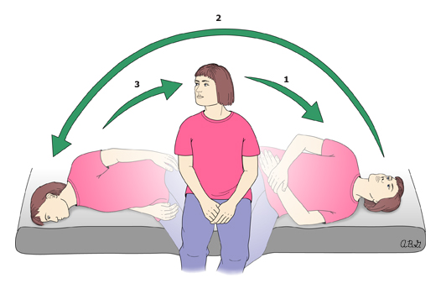

* The modified Semont maneuver is illustrated for left posterior canalithiasis:
* The seated patient begins by turning the head 45° to the right.
* The patient then quickly drops the trunk to the left side (1) with the head turned 45° to the right. This position is held for at least 30 seconds or until any provoked vertigo subsides.
* The patient then quickly sits up and lies down on the right side without stopping in the upright position (2), all the while keeping the head turned 45° to the right so that the head now faces partly down into the bed. This position is held for 30 seconds or until vertigo subsides.
* Then patient returns to the upright position (3).
* This maneuver is repeated three times a day until the patient is asymptomatic.
* For right posterior canalithiasis, the maneuver must be performed in the opposite direction, starting with the head turned toward the left.

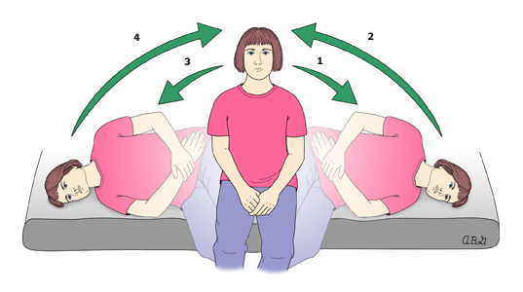

* The Brandt-Daroff maneuver is performed in the same manner for right and left-sided posterior canalithiasis. The seated patient begins by rapidly lying on one side (1), and then waits until any provoked vertigo subsides. The patient then sits up again (2), and waits once more for vertigo to subside. The next move is to rapidly lie on the other side (3), wait for any vertigo to subside, and then sit up again (4). The sequence is repeated 10 to 20 times, up to three times a day, until the patient is asymptomatic. The symmetry of this maneuver makes it appropriate for either left or right-sided pathology, and it also makes this maneuver useful when one is uncertain as to the side of the canalithiasis

1. **Thuốc: thường không hữu ích trong hầu hết các BN CMTTKPLT**

* Nhóm ức chế tiền đình: dung ngắn ngày
  + - Nhóm thuốc chống nôn:

+ Domperidon: 20-30 mg (u)

+ Metoclopramide: 10-20 mg (u), 20mg ( tọa dược), 10mg (TB, TDD)

* + - Nhóm an thần: nhóm benzodiazepine
    - Nhóm ức chế calci:

+ Cinarizin: 25-50 mg (u)

+ Flunaiin: 5-10 mg (u)

* Nhóm hỗ trợ tiền đình:
  + - Betahistin: 24mg x 2 (u)
    - Acetyl leucin: 500mg x2 (u, TM).

1. **TIÊU CHUẨN NHẬP VIỆN**

* Chóng mặt kèm theo những triệu chứng thần kinh khu trú khác: mất thính lực, nhìn đôi, nhìn mờ, yếu liệt tay chân, rối loạn thăng bằng, rối loạn cảm giác, rối loạn ngôn ngữ, rối loạn tâm thần.
* Chóng mặt kèm theo các triệu chứng hay yếu tố nguy cơ: đau đầu mới xuất hiện và nặng nề, sốt cao, ói không kiểm soát, đau ngực, lớn tổi, có tiền sử đột quỵ trước đó, có yếu tố nguy cơ cao về đột quỵ.

1. **TIÊN LƯỢNG BIẾN CHỨNG**

* Đa số BN CMTTKPLT tự ổn định sau vài ngày đến vài tuần dù có được điều trị hay không.
* Một số trường hợp triệu chứng có thể kéo dài dai dẳng hơn nếu liên quan đến chấn thương, viêm.
* Tái phát khá phổ biến: 18% trong 1 năm, 30% trong 3 năm

1. **PHÒNG BỆNH**

* Các yếu tố nguy cơ ảnh hưởng tới tái phát: lớn tuổi, giới tính nữ, đái tháo đường, tang huyết áp, tang lipid máu, loãng xương, thiếu Vitamin D.
* Kiểm soát được các yếu tố trên sẽ giúp giảm nguy cơ tái phát. Bổ sung Vitamin D giúp giảm nguy cơ tái phát.

1. **TÀI LIỆU THAM KHẢO**

* Phác đồ điều trị Bệnh viện Chợ Rẫy 2018.
* Phác đồ điều trị Bệnh viện Nguyễn Tri Phương 2016.
* <https://www.uptodate.com/contents/benign-paroxysmal-positional-vertigo>.
* https://www.uptodate.com/contents/vertigo-beyond-the-basics.